Приложение № 5 към чл. 4, ал. 1
Наредбата за условията и реда за извършване на оценка на въздействието върху околната среда (Наредба за ОВОС)
(Ново - ДВ, бр. 12 от 2016 г., в сила от 12.02.2016 г., изм. и доп. - ДВ, бр. 3 от 2018 г., изм. - ДВ, бр. 31 от 2019 г., в сила от 12.04.2019 г., доп. - ДВ, бр. 67 от 2019 г., в сила от 28.08.2019 г.)

ДО
ДИРЕКТОРА НА РИОСВ
ПЛОВДИВ

УВЕДОМЛЕНИЕ
за инвестиционно предложение

от Район „Източен“ Община Пловдив, гр. Пловдив, бул. „Шести септември“ №274, тел.032/601060,
(име, адрес и телефон за контакт)

УВАЖАЕМИ Г-Н ДИРЕКТОР,

Уведомяваме Ви, че район „Източен“ Община Пловдив има следното инвестиционно предложение:
Изграждане на тръбен кладенец за водовземане от подземни води в ПИ с идентификатор 56784.528.348 по КККР на гр. Пловдив, с цел напояване на зелени площи.
Характеристика на инвестиционното предложение:
1. Резюме на предложението:
Инвестиционното предложение е ново. Проектният тръбен кладенец в УПИ II - комплекно застрояване и нови гаражи с трафопост, кв. 12 и 13-стари по действащия регулационен план на кв. "Първа Каменица" е с дъбочина 20 m и попада в подземно водно тяло с код BG3G000000Q013 „Порови води в Кватернер - Горнотракийска низина”. За осигуряване на необходимите количества вода за напояване на приблизително 8 972 m² тревна, храстова и дървесна растителност ще бъдат необходими годишно до 21 533 m³ вода. Цел на водовземането съгласно Тарифа за таксите за водовземане, за ползване на воден обект и за замърсяване: "водоснабдяване за други цели".
…………………………………………………………………………………………………..………...
(посочва се характерът на инвестиционното предложение, в т.ч. дали е за ново инвестиционно предложение и/или за разширение или изменение на производствената дейност съгласно приложение № 1 или приложение № 2 към Закона за опазване на околната среда (ЗООС)
2. Описание на основните процеси, капацитет, обща използвана площ; необходимост от други свързани с основния предмет спомагателни или поддържащи дейности, в т.ч. ползване на съществуваща или необходимост от изграждане на нова техническа инфраструктура (пътища/улици, газопровод, електропроводи и др.), предвидени изкопни работи, предполагаема дълбочина на изкопите, ползване на взрив:
Предвижда се сондажните работи да бъдат изпълнени със сондажна машина „УРБ 2,5“ с глинеста промивка. Сондирането де се извърши роторно с „права“ циркулация на промивната течност. Проектната дълбочина на тръбния кладенец е 20 m. За режещ инструмент да се изпълзва пикобур с диаметър на ребрата ∅ 500 mm като след прокарване на кладенеца и установяване на водоносните пластове ще бъде спусната следната експлоатационна колона:
- 0,00-7,50 m – плътна PVC тръба ∅ 160 mm
- 7,50-13,00 m – филтри PVC ∅ 160 mm
- 13,00-14,50 m – плътна PVC тръба ∅ 160 mm
- 14,50-19,00 m – филтри PVC ∅ 160 mm
- 19,00-20,00 m – плътна PVC тръба ∅ 160 mm
На устието на тръбния кладенец ще се изгради бетонова водомерна шахта, в която ще се монтира оборудването за експлоатация и мониторинг.
Не се предвижда използване на взив.
Необходим годишен воден обем – 21 533 m³/год. Необходимите среднодневни водни количества за поливане при максимална натовареност са 59 m³/ден.
Ще се ползва съществуваща инфраструктура и не е необходимо изграждане на нова техническа инфраструктура.
…………………………………………………………………………………………………………...
3. Връзка с други съществуващи и одобрени с устройствен или друг план дейности в обхвата на въздействие на обекта на инвестиционното предложение, необходимост от издаване на съгласувателни/разрешителни документи по реда на специален закон, орган по одобряване/разрешаване на инвестиционното предложение по реда на специален закон:
За реализиране на инвестиционното предложение е необходимо Разрешително за водовземане от подземни води, чрез нови водовземни съоръжения издадено от БД „Източнобеломорски район“.
…………………………………………………………………………………………………………...
4. Местоположение:
(населено място, община, квартал, поземлен имот, като за линейни обекти се посочват засегнатите общини/райони/кметства, географски координати или правоъгълни проекционни UTM координати в 35 зона в БГС2005, собственост, близост до или засягане на елементи на Националната екологична мрежа (НЕМ), обекти, подлежащи на здравна защита, и територии за опазване на обектите на културното наследство, очаквано трансгранично въздействие, схема на нова или промяна на съществуваща пътна инфраструктура)
Инвестиционното предложение ще се осъществи в ПИ с идентификатор 56784.528.348 по КККР на гр. Пловдив, община Пловдив, област Пловдив, на територията на район „Източен“. Координати на проектния тръбен кладенец в координатна система 2005 г.:
X 4667258.054 Y 439302.064 H 157.49
Географски координати В 42° 08' 17.653'' L 24° 45' 56.750''
Собственост: Частна общинска собственост АЧОС №421/1999г.

Територията на ИН не засяга защитени територии по смисъла на Закона за защитените територии и защитени зони от екологичната мрежа Натура 2000. В региона на гр. Пловдив се намират следните защитени територии:
1. Младежки хълм - код в регистъра 519;
2. Данов хълм - код в регистъра 520;
3. Хълм на освободителите (Бунарджик) с код в регистъра 521.
Трите хълма са със статут на защитени територии в категорията „природна забележителност“ (съгласно Закона за защитените територии), обявени със заповед на министъра на околната среда и водите № РД-466 от 22.12.1995 г. Целта на обявяване е запазване на ландшафта на уникалните геоморфоложки образувания - част от тепетата в Пловдив. Защитената територия на разглежданите хълмове е цялостно разположена в силно урбанизирана градска среда, район Централен, който е най-гъсто населен. Инвестиционното предложение не засяга площи от защитените територии.

В регулационните граници на гр. Пловдив и в землището на община Пловдив попадат частично и други защитени обекти:

1. защитена местност „Нощувка на малък корморан“ с код в регистъра 449, обявена със Заповед № РД-644/05.09.2006 г. за опазване на местообитание, място за почивка и струпване по време на миграция на малък корморан (Phalacrocorax pygmaeus)(припокрива се частично със защитена зона по Директивата за птиците “Марица-Пловдив”);
2. защитена зона „Марица-Пловдив” с код в регистъра BG00002087, обявена за защитена по Директива 79/409/ЕЕС за птиците със Заповед № РД-836 от 17.11.2008 г.;
3. защитена зона „Река Марица” с код BG0000578, обявена за защитена по Директива 92/43/ЕЕС за местообитанията с РМС № 122/2007 г., обн., ДВ, бр. 21/2007 г.
4. защитена зона „Река Пясъчник“, с код BG 0000444, за опазване на типовете природни местообитания по Директива 92/43/ЕИО, обявена с РМС №122/2007 г., обн., ДВ бр. 21/2007 г.;
5. защитена зона „Рибарници Пловдив” с код в регистъра BG0002016, обявена за защитена по Директива 79/409/ЕЕС със Заповед № РД-81 от 03.02.2009 г.

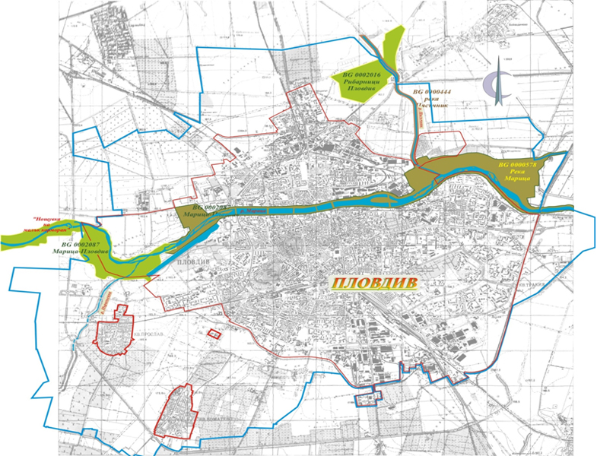

Реализацията на инвестиционното предложение не засяга защитени зони и местности.
Не се очаква трансгранично въздействие.
Обектът се намира в урбанизирана територия и до него има съществуваща пътна инфраструктура.

…………………………………………………………………………………………………………...
5. Природни ресурси, предвидени за използване по време на строителството и експлоатацията:
(включително предвидено водовземане за питейни, промишлени и други нужди - чрез обществено водоснабдяване (ВиК или друга мрежа) и/или водовземане или ползване на повърхностни води и/или подземни води, необходими количества, съществуващи съоръжения или необходимост от изграждане на нови)
По време на строителството ще се използват материали, които отговарят на Наредба № РД-02-20-1 от 2015г. за условията и реда за влагане на строителни продукти в строежите на Република България.
Инвестиционното предложение касае изграждане на съоръжение - тръбен кладенец за водовземане от подземни води за напояване на зелени площи в годишно количество до 21 533 m³
…………………………………………………………………………………………………………...
6. Очаквани вещества, които ще бъдат емитирани от дейността, в т.ч. приоритетни и/или опасни, при които се осъществява или е възможен контакт с води:
Няма
…………………………………………………………………………………………………………...
7. Очаквани общи емисии на вредни вещества във въздуха по замърсители:
Не се очакват емисии на вредни вещества във въздуха при строителството и експлоатацията на съоръжението – тръбен кладенец.
…………………………………………………………………………………………………………...
8. Отпадъци, които се очаква да се генерират, и предвиждания за тяхното третиране:
По време на сондирането ще бъде съхраняван на място и след приключване на дейностите терена ще бъде почистен. Не се очаква образуване на производствени и опасни отпадъци. В случай на генериране на битови отпадъци ще се използва изградената общинска система за събиране и извозване на битови отпадъци. По време на експлоатацията на тръбния кладенец не се очаква образуване на отпадъци.
…………………………………………………………………………………………………………...
9. Отпадъчни води:
(очаквано количество и вид на формираните отпадъчни води по потоци (битови, промишлени и др.), сезонност, предвидени начини за третирането им (пречиствателна станция/съоръжение и др.), отвеждане и заустване в канализационна система/повърхностен воден обект/водоплътна изгребна яма и др.)
Неприложимо.
…………………………………………………………………………………………………………...
10. Опасни химични вещества, които се очаква да бъдат налични на площадката на предприятието/съоръжението:
(в случаите по чл. 99б от ЗООС се представя информация за вида и количеството на опасните вещества, които ще са налични в предприятието/съоръжението съгласно приложение № 1 към Наредбата за предотвратяване на големи аварии и ограничаване на последствията от тях)
Неприложимо.
…………………………………………………………………………………………………………...
І. Моля да ни информирате за необходимите действия, които трябва да предприемем, по реда на глава шеста от ЗООС.
 Моля на основание чл. 93, ал. 9, т. 1 от ЗООС да се проведе задължителна ОВОС, без да се извършва преценка.
 Моля, на основание чл. 94, ал. 1, т. 9 от ЗООС да се проведе процедура по ОВОС и/или процедурата по чл. 109, ал. 1 или 2 или по чл. 117, ал. 1 или 2 от ЗООС.
ІІ. Друга информация (не е задължително за попълване)
  Моля да бъде допуснато извършването само на ОВОС (в случаите по чл. 91, ал. 2 от ЗООС, когато за инвестиционно предложение, включено в приложение № 1 или в приложение № 2 към ЗООС, се изисква и изготвянето на самостоятелен план или програма по чл. 85, ал. 1 и 2 от ЗООС) поради следните основания (мотиви):
…………………………………………………………………………………………………………...
…………………………………………………………………………………………………………...
…………………………………………………………………………………………………………...
Прилагам:
1. Документи, доказващи обявяване на инвестиционното предложение на интернет страницата на възложителя, ако има такава, и чрез средствата за масово осведомяване или по друг подходящ начин съгласно изискванията на чл. 95, ал. 1 от ЗООС.
2. Документи, удостоверяващи по реда на специален закон, нормативен или административен акт права за иницииране или кандидатстване за одобряване на инвестиционно предложение – Акт за собственост.
3. Други документи по преценка на уведомителя:
3.1. допълнителна информация/документация, поясняваща инвестиционното предложение;
3.2. картен материал, схема, снимков материал в подходящ мащаб – скица, ситуационен план.
4. Електронен носител - 1 бр.
5.  Желая писмото за определяне на необходимите действия да бъде издадено в електронна форма и изпратено на посочения адрес на електронна поща.
6.  Желая да получавам електронна кореспонденция във връзка с предоставяната услуга на посочения от мен адрес на електронна поща.
7.  Желая писмото за определяне на необходимите действия да бъде получено чрез лицензиран пощенски оператор.

Дата: 05.01.2022 г. Уведомител: …………………..
Иван Стоянов – Кмет на район „Източен“
Община Пловдив
(подпис)

